**Introduction to Image Processing**



**SISTEM PENGOLAHAN CITRA**

**PROGRAM STUDI SISTEM KOMPUTER**

**SCHOOL OF INFORMATION SCIENCE & TECHNOLOGY**

**UNIVERSITAS PELITA HARAPAN**

**DISUSUN OLEH:**

**Ray Antonius**

**5 September 2018**

**Tujuan**: Untuk memahami cara kerja Matrix pada octave dan juga operasi-operasi yang dapat dilakukan untuk memanipulasi matrix.

**Alat dan Bahan:**

* Octave
* Yacht.tif

**Prosedur:**

1. Buka program Octave
2. Muatkan gambar **yacht.tif** ke dalam sebuah variabel
3. Buatlah sebuah versi gambar yang terbalik secara horizontal dengan memanipulasi matrix gambar. Simpan gambar tersebut dengan imwrite().
4. Lakukan langkah nomor 3 dengan gambar yang orisinal lagi, namun dengan:
   1. Terbalik secara vertikal
   2. Negative image (255-brightness pixel pada titik itu)
   3. Tiap pixel gambar di kalikan dengan 0.5
   4. TIap pixel gambar di kalikan dengan 1.5

Simpan semua hasil dengan imwrite secara respektif.

**Hasil**:

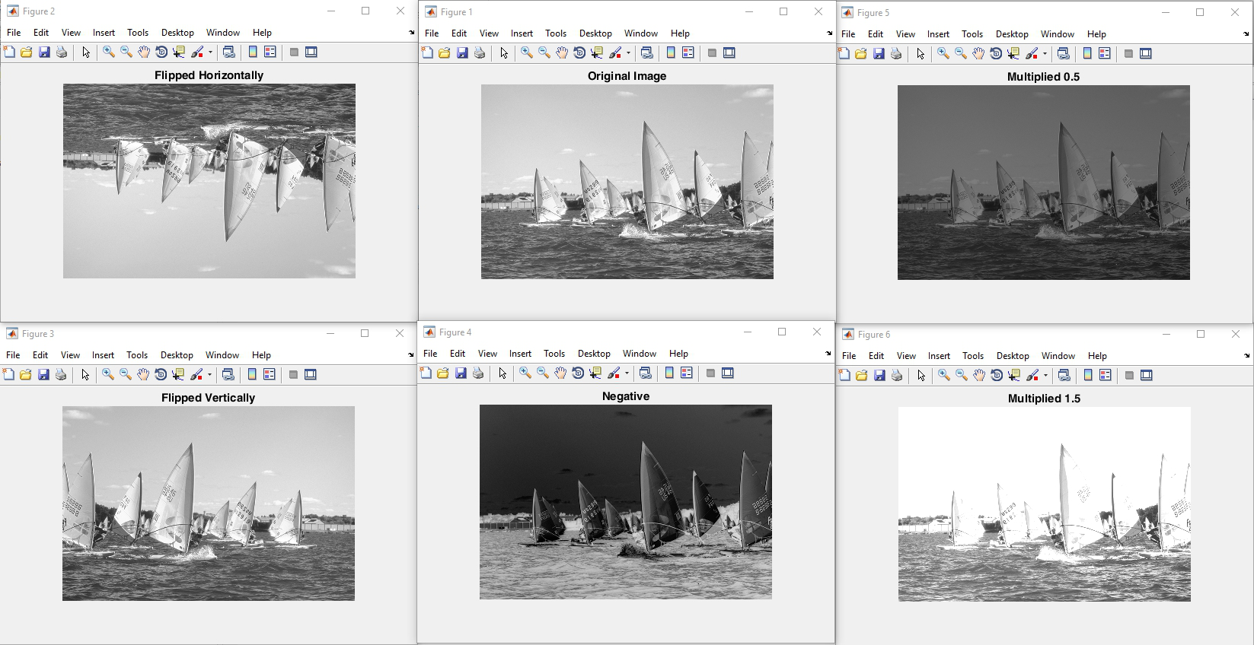

Gambar 1. Hasil semua operasi dari prosedur

**Pembahasan Hasil dan Kesimpulan**:

Code:

orgImg **=** imread**(**'yacht.tif'**);**

%to reassign the original image

img **=** orgImg**;**

**[**r**,** c**]** **=** size**(**img**);**

savePath **=** fullfile**(**strcat**(**pwd**,** '\Results'**));**

**if** **~**exist**(**savePath**,** 'dir'**)**

mkdir**(**savePath**);**

**end**

%showing the original

imshow**(**orgImg**);**

title**(**"Original Image"**);**

%horizontally flipping

%iterate through half the rows, but through

%the whole columns.

**for** i **=** 1**:**r**/**2

**for** j **=** 1**:**c

temp **=** img**(**i**,**j**);**

img**(**i**,**j**)=**img**(**r**-**i**+**1**,**j**);**

img**(**r**-**i**+**1**,**j**)=**temp**;**

**end**

**end**

figure**,** imshow**(**img**);**

title**(**"Flipped Horizontally"**);**

fullFileName **=** fullfile**(**savePath**,** 'Flipped Horizontally.tif'**);**

imwrite**(**img**,** fullFileName**);**

%reassigning

img **=** orgImg**;**

%flipping vertically

%iterate through half the columns

%but all of the rows.

**for** i **=** 1**:**r

**for** j **=** 1**:**c**/**2

temp **=** img**(**i**,**j**);**

img**(**i**,**j**)=**img**(**i**,**c**-**j**+**1**);**

img**(**i**,**c**-**j**+**1**)=**temp**;**

**end**

**end**

figure**,** imshow**(**img**);**

title**(**"Flipped Vertically"**);**

fullFileName **=** fullfile**(**savePath**,** 'Flipped Vertically.tif'**);**

imwrite**(**img**,** fullFileName**);**

img **=** orgImg**;**

**for** i **=** 1**:**r

**for** j**=**1**:**c

img**(**i**,**j**)** **=** 255**-**img**(**i**,**j**);**

**end**

**end**

figure**,** imshow**(**img**);**

title**(**"Negative"**);**

fullFileName **=** fullfile**(**savePath**,** 'Negative.tif'**);**

imwrite**(**img**,** fullFileName**);**

img **=** orgImg**;**

**for** i **=** 1**:**r

**for** j**=**1**:**c

img**(**i**,**j**)** **=** img**(**i**,**j**)\***0.5**;**

**end**

**end**

figure**,** imshow**(**img**);**

title("Multiplied 0.5");

fullFileName = fullfile(savePath, 'Multiply 0.5.tif');

imwrite(img, fullFileName);

img = orgImg;

for i = 1:r

for j=1:c

img(i,j) = img(i,j)*1.5;

end

end

figure, imshow(img);

title("Multiplied 1.5");

fullFileName = fullfile(savePath, 'Multiply 1.5.tif');

imwrite(img, fullFileName);

Pembahasan:

1. Sebuah gambar terdiri dari pixel, dan dalam octave/matlab, tiap pixel di representasikan dengan matrix 2 dimensi (untuk grayscale image).
2. Untuk mengakses sebuah pixel gambar dalam octave/matlab, kita harus menggunakan sesuatu yang disebut sebagai ‘index’. Index digunakan untuk mengetahui letak pixel dalam suatu gambar.
3. Pada gambar yang dibalik secara horizontal, index dari [1 – lebar/2] di tukar dengan index [lebar/2+1 – lebar]. Apabila dilakukan dari [1-lebar], maka iterasi tersebut akan mengakibatkan negasi transformasi, sebab setelah dibalik gambar pun dibalik lagi. Proses penukaran dilakukan dengan menukarkan pixel paling ujung dengan pixel ujung dari sisi yang tidak diiterasikan ([lebar/2+1 – lebar].
4. Hal yang sama dilakukan untuk gambar yang dibalik secara vertikal, namun scope iterasi for loop pertama diubah menjadi [1-lebar], namun for loop kedua menjadi [1-panjang/2].
5. Untuk gambar yang negatif, hasil gambar menjadi inverse dari gambar orisinal. Hal ini bisa digunakan untuk hal-hal seperti x-ray photography.
6. Dengan mengkalikan pixel dengan 0.5 atau 1.5 akan mengakibatkan kecerahan gambar menjadi lebih rendah ataupun tinggi sesuai dengan level kecerahan pada pixel tersebut setelah di kalikan.
7. Seluruh operasi yang dilakukan di sini melakukan double for loop untuk memanipulasi tiap pixel. Dalam octave/matlab ada yang dinamakan sebagai function flipdim(), yang mengembalikan sebuah matriks yang telah di balik.

**Kesimpulan:**

Gambar dapat dimanipulasi dengan memainkan nilai per pixel dalam sebuah gambar. Gambar dapat di balik, di inverse, ataupun digelap/cerahkan dengan berbagai operasi per pixel yang telah dilakukan pada lab kali ini.

|  |  |  |
| --- | --- | --- |
| **Nama** | **NIM** | **Tanda Tangan** |
| Ray Antonius | 00000021587 | [placeholder] |